

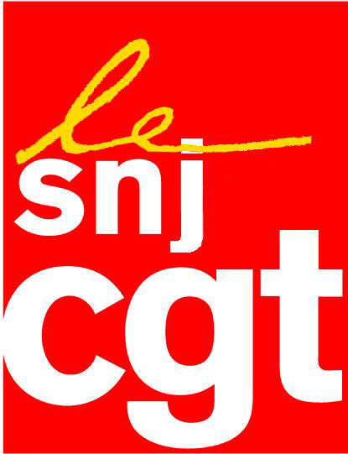


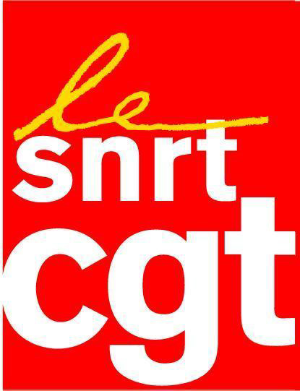




La régression sociale à France télévisions est décidemment une volonté des directions successives.
Les organisations syndicales voient de négociations en négociations, et quel que soit le thème, les mêmes propositions misérables leur être faites dans tous les domaines.

Ce jeudi matin il s’agissait de négocier le Droit syndical et les moyens qu’auront toutes les organisations syndicales qui vous représentent au quotidien à France télévisions.

Les propositions de la Direction (nombre de délégués, heures de délégations, secrétariats, moyens bureautiques et téléphoniques…..) sont quasiment alignées sur les minimas du Code du Travail, ce qui signifierait un bond en arrière de 30 ans.
Quand on méprise à ce point les représentants des salariés, c’est pour mieux écraser ces derniers.

Les organisations syndicales (CFDT, CFTC, CGC, FO, SNJ, SNJ-CGT, SNRT-CGT) ont unaniment rejeté cette caricature de négociation et ont réclamé un rendez vous avec le Pdg.
Dans cette attente les organisations syndicales ont suspendu leur participation à toutes les négociations.

Paris le 13 janvier 2011

